

PO-249 - Introdução às Redes Neurais e aos Grandes Modelos de Linguagem

Prova 2
Aluno: Danilo de Farias Matos

Para a resolução da Prova 2 segui os seguintes passos:

PARTE 1:
Utilizei Gemini 3.0 para elaborar um código em python semelhante ao apresentado no PDF da prova (que estava em R) para a parte I (Carregar dados e criar a função getbatch) e consegui observar o seguinte:
O código em R utilizava algumas bibliotecas utilitárias para ler e manipular o conteúdo do texto de machado de assis (como a readr e stringr), em python foi possível fazer a leitura sem necessidade de uma biblioteca específica pois existiam funções nativas (como open, read e set) que permitem a manipulação de textos básicos. Em uma comparação direta temos:
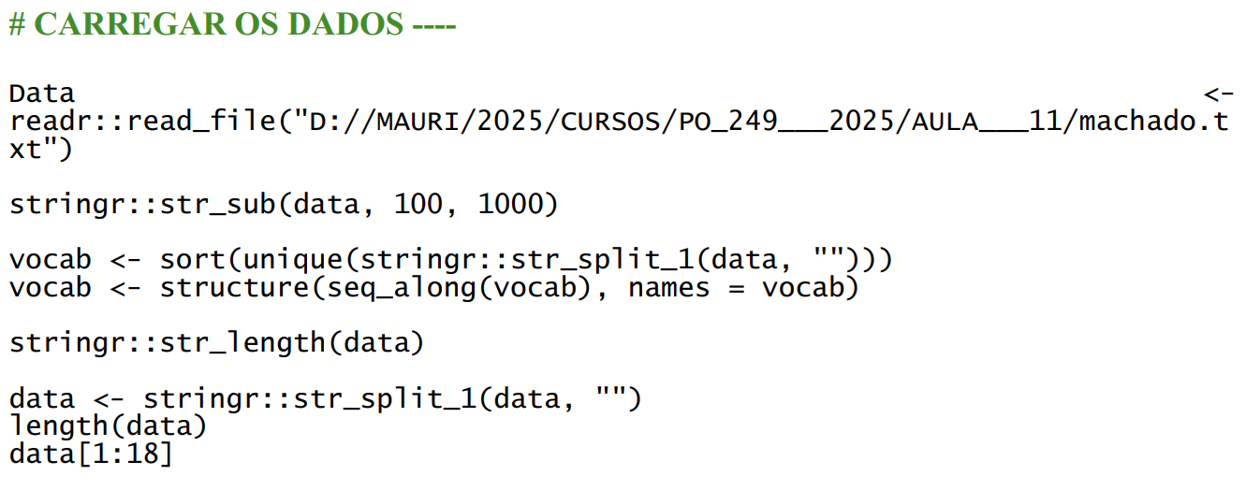

Na estrutura acima vemos 4 principais coisas acontecendo:
1- Identificação e leitura do arquivo em um diretório específico
2- Amostragem de um epdaço do texto
3- tokenização (criação do vocabulário)
4- Exibição dos resultados preliminares, como tamanho do dataset e uma amostragem dos primeiros 18 elementos (tokens).
A mesma lógica foi aplicada usando python para:
Leitura: Utilizei open(..., 'r').read() para carregar todo o texto na memória.
Criação do vocabulário: set(text) para extrair os caracteres únicos (equivalente ao unique do R); sorted(...) para ordena os caracteres (equivalente ao sort do R) que define o tamanho do nosso vocabulário (vocab_size).

Tokenização: Diferente do R, que criou um vetor nomeado (structure(..., names=vocab)), em Python é padrão em NLP criar dois dicionários de mapeamento: stoi (String to Int): Mapeia caractere -> índice inteiro e itos (Int to String): Mapeia índice inteiro -> caractere; Isso permite converter o texto bruto em uma sequência de números inteiros (torch.tensor), que é o formato exigido para processamento em redes neurais.

Já para a parte de criação do batch temos:

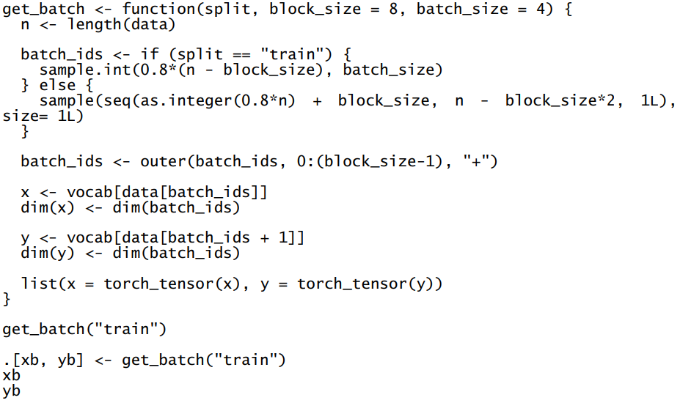
Na estrutura acima vemos 3 principais coisas acontecendo:
1- Separação de dados para batches de treinamento e teste (80% e 20%)
2- O tamanho dos batches ficou definido como 4 blocos de 8 tokens.
3- São criados os tensores de entrada “X” e de saída “Y” que é a entrada deslocada em uma unidade à direita.
Uma lógica semelhante foi aplicada usando python para:
Separação entre dados de treino e teste: Usei as expressões train_data = data[:n_train] e val_data = data[n_train:] para dividir o dataset em 2 (no caso específico ficou 80% para treino e 20% para teste).
Seleção de índices: Utilizei ‘torch.randint’ para Gerar ‘batch_size’ com números inteiros aleatórios que serviram como os índices iniciais ‘ix’ de cada pedaço de texto. Obs: O limite superior foi ajustado para garantir que o script não vai tentar ler fora do final do arquivo.
Empilhamento: Usei ‘torch.stack’ para iterar sobre cada índice inicial ‘i’ em ‘ix’, fatiar o tensor de dados ‘data_source[i : i + block_size]’ e agrupar eles formando um tensor de duas dimensões no formato ‘(batch_size, block_size)’.
Definição entre entrada ‘X’ e saída ‘Y’: usei a expressão y = torch.stack([data_source[i + 1: i + block_size + 1] for i in ix]) para garantir que o target ‘Y” seja sempre o valor do “X” deslocado em uma unidade para a direita.

Conclusão da PARTE 1:
Executei as rotinas em R e em Python para a Parte 1 e obtive os mesmos resultados nos dois scripts, que pôde ser confirmado quando comparei a quantidade de caracteres identificados no dataset e obtive o mesmo valor (10977927), além disso os primeiros caracteres foram os mesmos nos dois códigos (‘Contos Fluminenses’) e o shape de X e Y ficaram idênticos ([4,8])
O código final da parte 1 em Python pode ser visualizado no ANEXO A

